Presseinformation
Hamburg, Berlin / Juni / 2022

Parodontalerkrankungen – eine unterschätzte Volkskrankheit
Interdisziplinäre Zusammenarbeit und Aufklärung sind notwendig

Mit dem Schwerpunktthema 2022 „Parodontalerkrankungen – weit verbreitet, unterschätzt und neu geregelte Behandlung“ geht die „Initiative für eine mundgesunde Zukunft in Deutschland“ in eine neue Runde. Die Initiatoren – die Bundeszahnärztekammer (BZÄK) und CP GABA – setzen damit ihre erfolgreiche Zusammenarbeit der letzten sieben Jahre fort.

Fast die Hälfte der Menschen in Deutschland sind an einer Parodontitis erkrankt, etwa 10 Millionen davon schwer und das, obwohl dieser Krankheit erfolgreich vorgebeugt werden kann. Durch frühzeitiges Erkennen und eine systematische Behandlung kann der Zustand des Zahnhalteapparates deutlich verbessert werden. Da Parodontalerkrankungen aber nur selten Schmerzen verursachen, werden sie oft zu spät erkannt. Im schlimmsten Fall haben sie auch Auswirkungen auf die Allgemeingesundheit durch Wechselwirkungen mit Krankheiten wie Diabetes mellitus, Rheuma, chronischen Atemwegserkrankungen, Herzinfarkt oder Schlaganfall.

Um die Parodontitis einzudämmen, hat der Gemeinsame Bundesausschuss (G-BA) im letzten Jahr eine neue Richtlinie zur systematischen Behandlung von Parodontitis und anderer Parodontalerkrankungen (PAR-Richtlinie) beschlossen. Diese wird zwar von den Zahnärzt*innen positiv aufgenommen, in den Versorgungsalltag integriert und hat auch schon erste Erfolge gebracht, wie die Neuplanungs-Zahlen für Parodontitisbehandlungen ab Oktober 2021 deutlich zeigen, aber es besteht weiterhin Handlungsbedarf.

Gezielte Aufklärung zur Verbesserung der Gesundheitskompetenz
„Durch gezielte Aufklärungskampagnen gilt es, die Gesundheitskompetenz der Bevölkerung im Hinblick auf Parodontalerkrankungen zu verbessern. Mediziner*innen und Patient*innen müssen sensibilisiert werden für Hinweise auf mögliche kausale Krankheitszusammenhänge mit Allgemeinerkrankungen“, so Professor Dr. Christoph Benz, Präsident der BZÄK und Mitinitiator der Initiative. Die BZÄK startete deshalb im März 2022 eine Aufklärungskampagne über die Risiken, Symptome und Behandlungsmöglichkeiten einer Parodontitis, u.a. unter Einbeziehung der ärztlichen Kolleg*innen. www.paro-check.de

Co-Initiator Dr. Burkhard Selent, Leiter Scientific Affairs bei CP GABA, sieht auch die in Zusammenarbeit mit der Deutschen Gesellschaft für Parodontologie (DG PARO) erarbeiteten Ratgeberreihen und Aufklärungsvideos für Patient*innen sowie Fortbildungsformate für das Fachpersonal in den Praxen als wichtige Unterstützungsmaßnahmen an. „Mit dem diesjährigen Thema und der Ausschreibung des Präventionspreises wollen wir vor allem aber auch wieder gute und erfolgreiche Konzepte in Bezug auf Vorsorge, Behandlung oder Nachsorge aus der Praxis identifizieren und diese der Fachöffentlichkeit präsentieren“, so Selent.

Interdisziplinarität steht erneut im Mittelpunkt
Wie in den Vorjahren geht es den Initiatoren auch darum, eine Vernetzung über Facharztgrenzen hinaus anzustoßen. Der Expert*innen-Kreis für das Thema 2022 „Parodontalerkrankungen – weit verbreitet, unterschätzt und neu geregelte Behandlung“ ist interdisziplinär zusammengesetzt:

Dentalhygienikerin Sabine Deutsch, seit 27 Jahren Referentin an der Europäischen Akademie für zahnärztliche Fort- und Weiterbildung der Bayerischen Landeszahnärztekammer (eazf) in München und Nürnberg, plädiert vor allem für die ordnungsgemäße Umsetzung der PAR-Richtlinien. Gut aus- und fortgebildetes Prophylaxepersonal und Praxen, die den Zahnerhalt als höchste Priorität ansehen, sind für sie der Schlüssel zur erfolgreichen Parodontitisprävention und -therapie.

Prof. Dr. Bernadette Pretzl, Akademie für Zahnärztliche Fortbildung Karlsruhe und im Vorstand der DG PARO, sieht vor allem durch die Alterung der Gesellschaft einen steigenden parodontalen Behandlungsbedarf in den kommenden Jahren. Die potenziellen Auswirkungen von Parodontalerkrankungen auf den gesamten Organismus und die Lebensqualität machen für die Parodontologin ein schnelles Handeln in Form von breiter Aufklärung, Prävention und frühzeitigen Therapien notwendig.

Prof. Dr. Ulrich Schiffner, Oberarzt, Zentrum für Zahn-, Mund- und Kieferheilkunde (ZMK), Poliklinik für Parodontologie, Präventive Zahnmedizin und Zahnerhaltung, Universitätsklinikum Hamburg-Eppendorf, sieht Parallelen zu seinem Schwerpunktthema Karies. Parodontitis ist eine durch Präventionsmaßnahmen vermeidbare Erkrankung. Am starken Rückgang der Karies in allen Altersgruppen zeigt sich für ihn, dass Prävention oraler Erkrankungen auch in der kompletten Bevölkerung erfolgreich umsetzbar ist. Für Schiffner stellen gerade die mit der Parodontitis verbundenen Allgemeinerkrankungen einen Antrieb dar, dieses Thema nicht nur auf medizinischer, sondern auch auf gesellschaftlicher Ebene zu besetzen und voranzutreiben.

Prof. Dr. Erhard Siegel, Ärztlicher Direktor und Chefarzt der Abteilung für Gastroenterologie, Diabetologie und Ernährungsmedizin am St. Josefskrankenhaus Heidelberg, hat seit vielen Jahren beide Volkskrankheiten, Diabetes und Parodontitis, sowie deren Wechselwirkungen im Fokus. Diese sind wissenschaftlich besonders gut belegt und seit fast 50 Jahren bekannt. Die weitere Forschung sollte sich laut Siegel auf die zugrundeliegenden Ursachen und das Ausmaß der Krankheitsbeziehungen konzentrieren. Eine effektive Parodontitistherapie kann nach seiner Erfahrung die Situation von Diabetespatient*innen deutlich verbessern. Die interdisziplinäre Zusammenarbeit zwischen Zahnmediziner*innen und Allgemeinärzt*innen, bzw. Diabetolog*innen sollte noch viel enger aufeinander abgestimmt sein. Auch die Gesundheits- und die Berufspolitik müssen auf eine integrative Versorgung abzielen.

Jetzt bewerben: Präventionspreis 2022
Auch in diesem Jahr schreiben die Initiatoren wieder einen Präventionspreis aus. Zum Schwerpunktthema „Parodontalerkrankungen – weit verbreitet, unterschätzt und neu geregelte Behandlung“ werden gute Ideen mit Potenzial gesucht. Eine bereits erprobte Umsetzung ist nicht zwingend notwendig. Es sollen Konzepte und Projekte in Bezug auf Vorsorge, Behandlung oder Nachsorge ausgezeichnet werden, die gute Ansätze für eine Zusammenarbeit von Zahnmediziner*innen u.a. mit Diabetolog*innen, Diabetesassistent*innen, Allgemeinmediziner*innen, Kardiolog*innen, Rheumatolog*innen, Gynäkolog*innen und Hebammen aufzeigen. Die Ausschreibungsdetails finden Sie hier: www.accente.de/downloadbereich/virtuelle_pressemappe_ifemzid_2022

#Mundgesundheit #Prävention #Initiative #Parodontalerkrankungen #Parodontitis #PARRichtlinie #Diabetes #Allgemeinerkrankungen #BZAEK #CPGABA

Bildvorschau
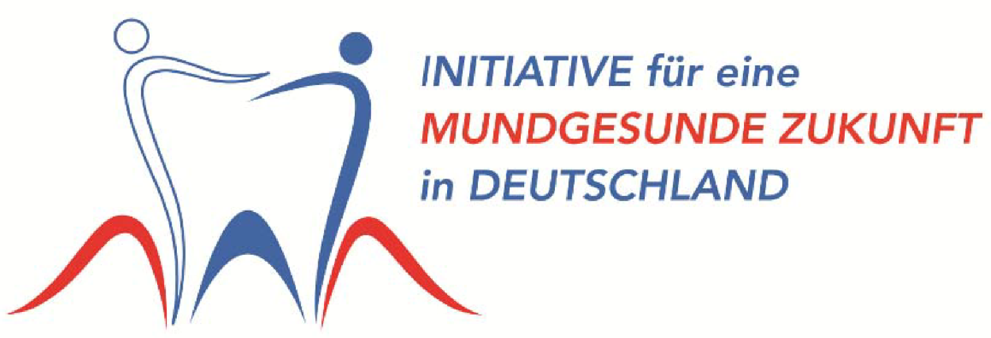
Bildinfo: Logo der CP GABA-/BZÄK-Initiative
Unter folgendem Link können Sie druckfähige Abbildungen herunterladen:
www.accente.de/downloadbereich/virtuelle_pressemappe_ifemzid_2022
Über CP GABA GmbH
CP GABA als Teil des Colgate-Palmolive Konzerns ist ein führendes Unternehmen in der Mund- und Zahnpflege mit dem Bestreben, die Mundgesundheit zu verbessern. Mit einem umfassenden Produktportfolio und Innovation setzt CP GABA seinen erfolgreichen Kurs fort, der sich nicht zuletzt durch ein beachtliches Engagement gegenüber der dentalen Profession und den Apotheken, der Öffentlichkeit und den Verbrauchern auszeichnet.

Über die Bundeszahnärztekammer
Die Bundeszahnärztekammer - Arbeitsgemeinschaft der Deutschen Zahnärztekammern
e. V. (BZÄK) ist die Berufsvertretung aller Zahnärztinnen und Zahnärzte in Deutschland. Sie vertritt die gesundheits- und professionspolitischen Interessen des zahnärztlichen Berufsstandes. Dabei ist sie dem Gemeinwohl verpflichtet. Ihr oberstes Ziel ist der Einsatz für ein freiheitliches, zukunftsorientiertes Gesundheitswesen. Sie fördert eine fortschrittliche, auf wissenschaftlichen Erkenntnissen basierende Zahnheilkunde, die den Patienten in den Mittelpunkt stellt.

